Министерство образования Республики Беларусь
Учреждение образования «Белорусский государственный университет информатики и радиоэлектроники»
Институт информационных технологий

Факультет компьютерных технологий

Кафедра информационных систем и технологий

Дисциплина: Основы алгоритмизации и программирования (ОАиП)

ЛАБОРАТОРНАЯ РАБОТА №6
по теме: «Программирование вычислительных процессов
на основе пользовательских структур данных и файлов»

Студент:
гр. 481571 Зеневич А.О.

Проверил:
ассистент кафедры ИСиТ ИИТ БГУИР Потоцкий Д.С.

Минск 2025
Вариант 5

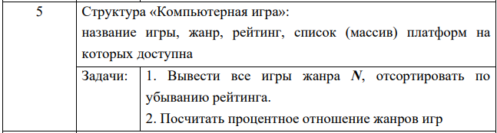

Рисунок 1 – Вариант индивидуального задания

Код программы
«Functions.h»

#pragma once
#include <iostream>
#include <vector>
#include <string>
#include <algorithm>
#include <fstream>
#include <map>

// Структура "Компьютерная игра"
struct Game {
std::string name;
std::string genre;
double rating;
std::vector<std::string> platforms;
};

std::vector<Game> games; // Динамический массив игр

// Функция для проверки числового ввода
int inputInt(const std::string& prompt) {
int value;
while (true) {
std::cout << prompt;
if (std::cin >> value)
return value;
else {
std::cout << "Incorrect input. Try again.\n";
std::cin.clear();
std::cin.ignore(10000, '\n');
}
}
}

double inputDouble(const std::string& prompt) {
double value;
while (true) {
std::cout << prompt;
if (std::cin >> value)
return value;
else {
std::cout << "Incorrect input. Try again.\n";
std::cin.clear();
std::cin.ignore(10000, '\n');
}
}
}

// Добавление игры
void addGame() {
Game g;
std::cout << "Enter the name of the game: ";
std::cin.ignore();
std::getline(std::cin, g.name);
std::cout << "Enter genre: ";
std::getline(std::cin, g.genre);
g.rating = inputDouble("Enter a rating: ");

int numPlatforms = inputInt("How many platforms? ");
std::cin.ignore();
g.platforms.resize(numPlatforms);
for (int i = 0; i < numPlatforms; ++i) {
std::cout << "Platform " << i + 1 << ": ";
std::getline(std::cin, g.platforms[i]);
}
games.push_back(g);
}

// Очистка массива
void clearGames() {
games.clear();
std::cout << "The array of games has been cleared.\n";
}

// Вывод всех игр
void showGames() {
if (games.empty()) {
std::cout << "The game list is empty.\n";
return;
}
for (const auto& g : games) {
std::cout << "Name: " << g.name << " | Genre: " << g.genre << " | Rating: " << g.rating << " | Platforms: ";
for (const auto& p : g.platforms) std::cout << p << ", ";
std::cout << std::endl;
}
}

// Задание 1: Вывести все игры жанра N, отсортировать по убыванию рейтинга
void task1() {
if (games.empty()) {
std::cout << "The array is empty.\n";
return;
}
std::string genre;
std::cout << "Enter the genre of interest: ";
std::cin.ignore();
std::getline(std::cin, genre);

std::vector<Game> filtered;
for (const auto& g : games)
if (g.genre == genre)
filtered.push_back(g);

sort(filtered.begin(), filtered.end(), [](const Game& a, const Game& b) {
return a.rating > b.rating;
});

if (filtered.empty())
std::cout << "There are no games with this genre.\n";
else
for (const auto& g : filtered)
std::cout << g.name << " | " << g.rating << std::endl;
}

// Задание 2: Посчитать процентное отношение жанров
void task2() {
if (games.empty()) {
std::cout << "The array is empty.\n";
return;
}
std::map<std::string, int> genreCount;
for (const auto& g : games)
genreCount[g.genre]++;

for (const auto& pair : genreCount) {
double percent = 100.0 * pair.second / games.size();
std::cout << pair.first << ": " << percent << "%\n";
}
}

// Запись в файл
void saveToFile() {
std::ofstream fout("games.txt");
for (const auto& g : games) {
fout << g.name << '\n' << g.genre << '\n' << g.rating << '\n';
fout << g.platforms.size() << '\n';
for (const auto& p : g.platforms) fout << p << '\n';
}
fout.close();
std::cout << "Saved in games.txt\n";
}

// Загрузка из файла
void loadFromFile() {
std::ifstream fin("games.txt");
if (!fin.is_open()) {
std::cout << "File not found.\n";
return;
}
games.clear();
while (!fin.eof()) {
Game g;
getline(fin, g.name);
getline(fin, g.genre);
fin >> g.rating;
int count;
fin >> count;
fin.ignore();
for (int i = 0; i < count; ++i) {
std::string p;
std::getline(fin, p);
g.platforms.push_back(p);
}
if (!g.name.empty()) games.push_back(g);
}
fin.close();
std::cout << "Downloaded from file.\n";
}

// Главное меню
void menu() {
int choice;
do {
std::cout << "Menu:\n1. Add a game\n2. Clear the list\n3. Save to file\n4. Load from file\n5. Show games\n6. Task 1\n7. Task 2\n0. Exit\nChoice: ";
std::cin >> choice;
switch (choice) {
case 1: addGame(); break;
case 2: clearGames(); break;
case 3: saveToFile(); break;
case 4: loadFromFile(); break;
case 5: showGames(); break;
case 6: task1(); break;
case 7: task2(); break;
case 0: std::cout << "Exit...\n"; break;
default: std::cout << "Wrong choice.\n";
}
} while (choice != 0);
}

«Main.cpp»

#include "Functions.h"

int main() {
menu();
return 0;
}

Результат работы программы

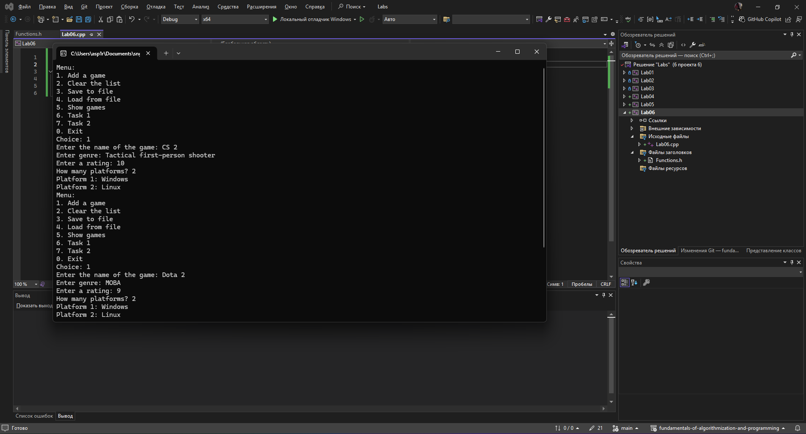

Рисунок 2 – Результат работы программы

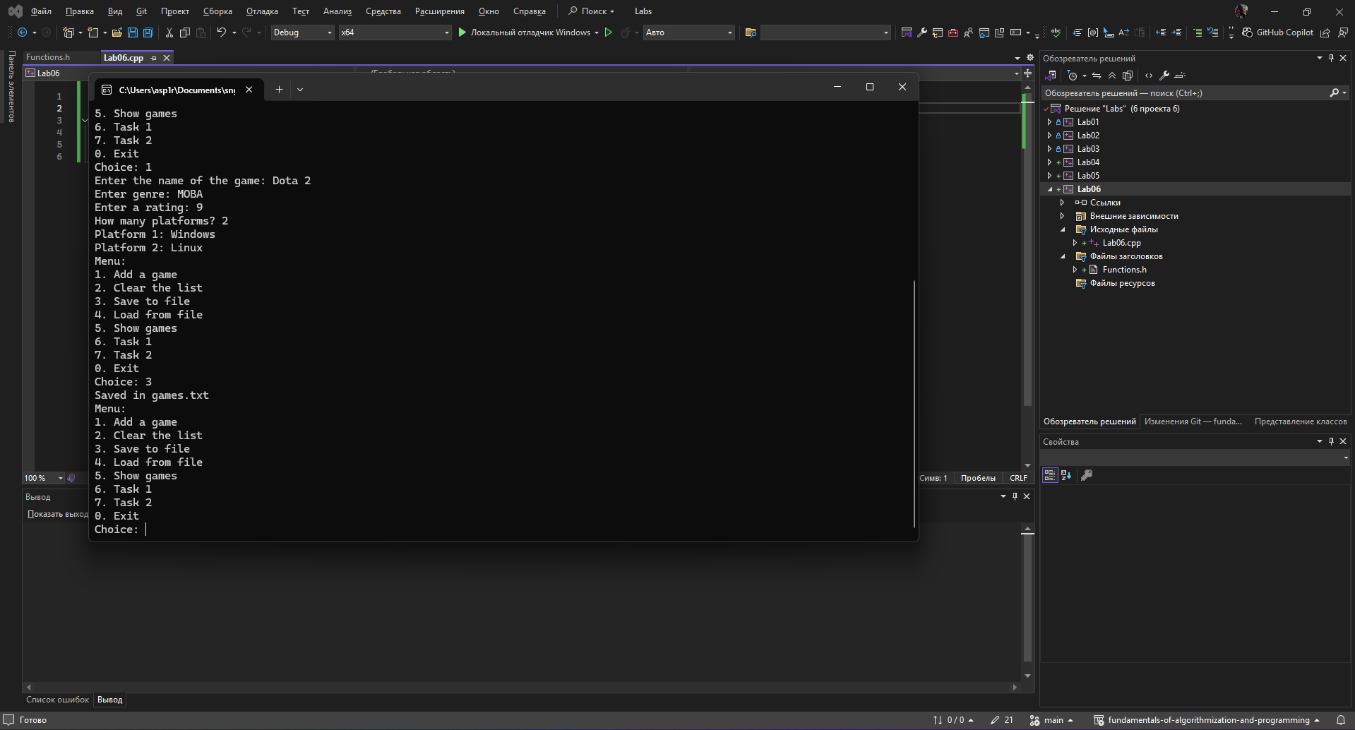

Рисунок 3 – Результат работы программы

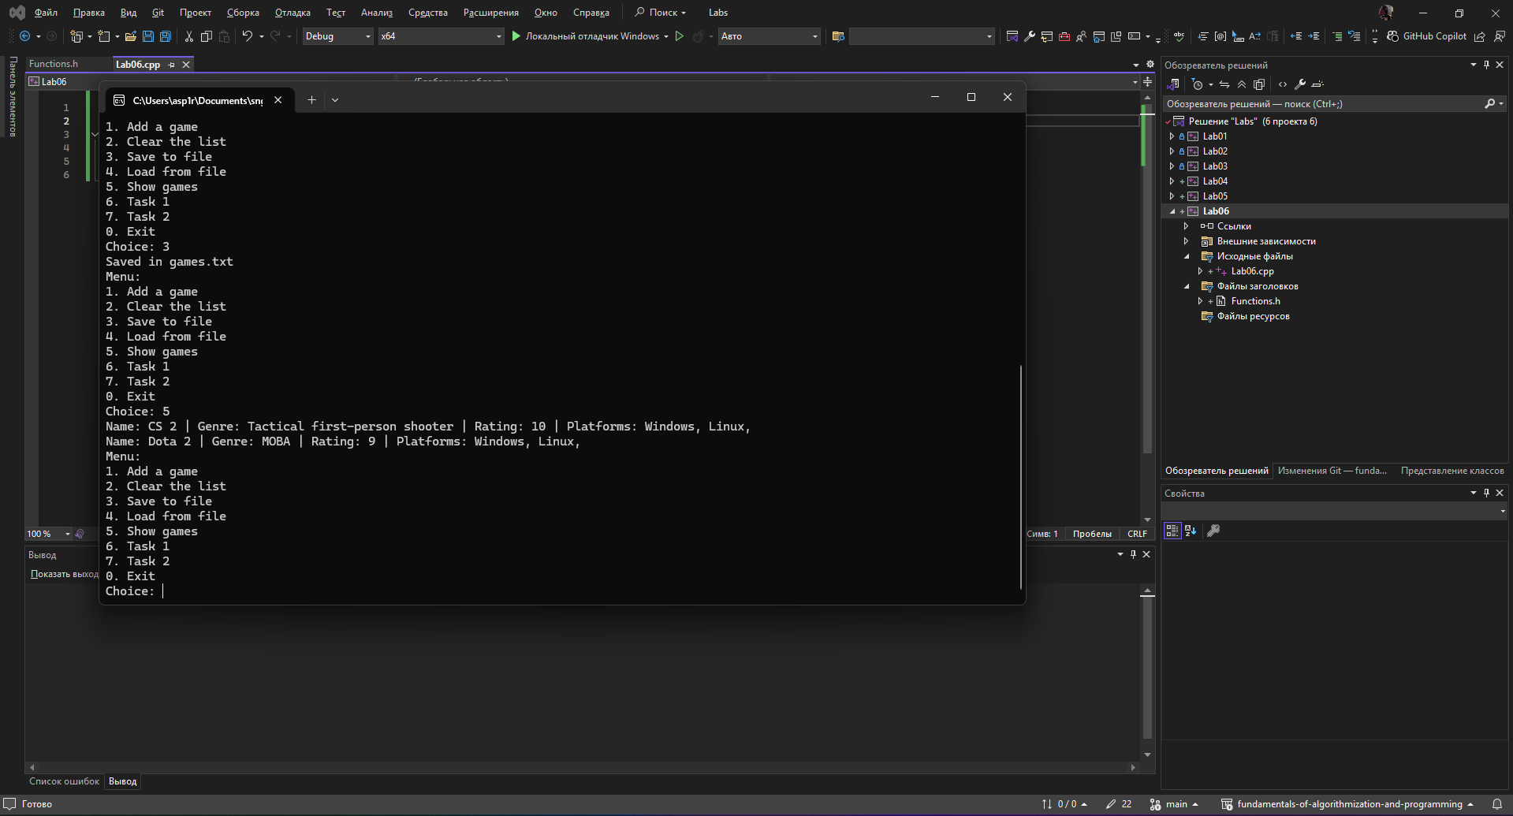

Рисунок 4 – Результат работы программы

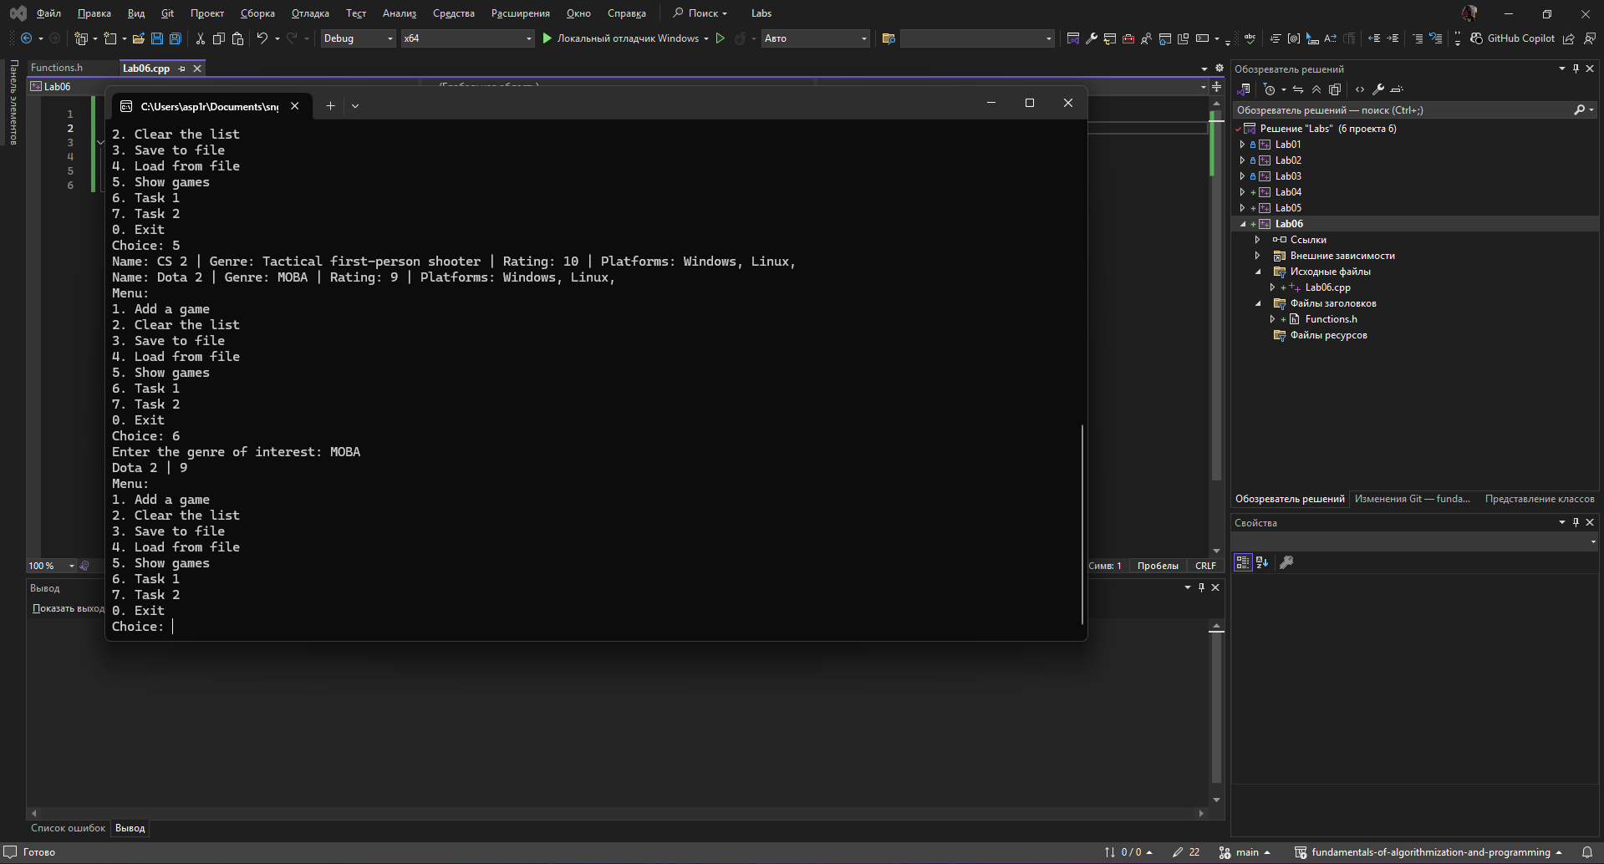

Рисунок 5 – Результат работы программы

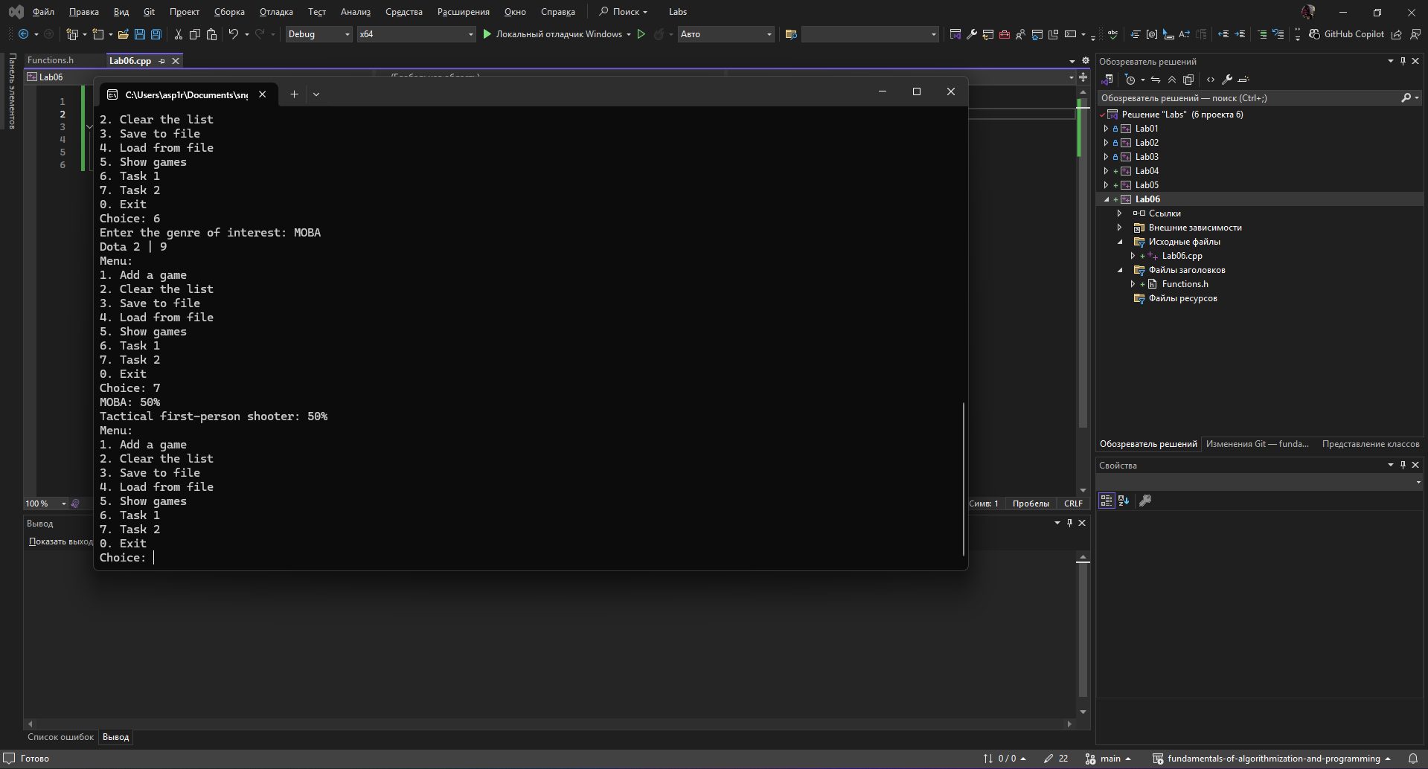

Рисунок 6 – Результат работы программы

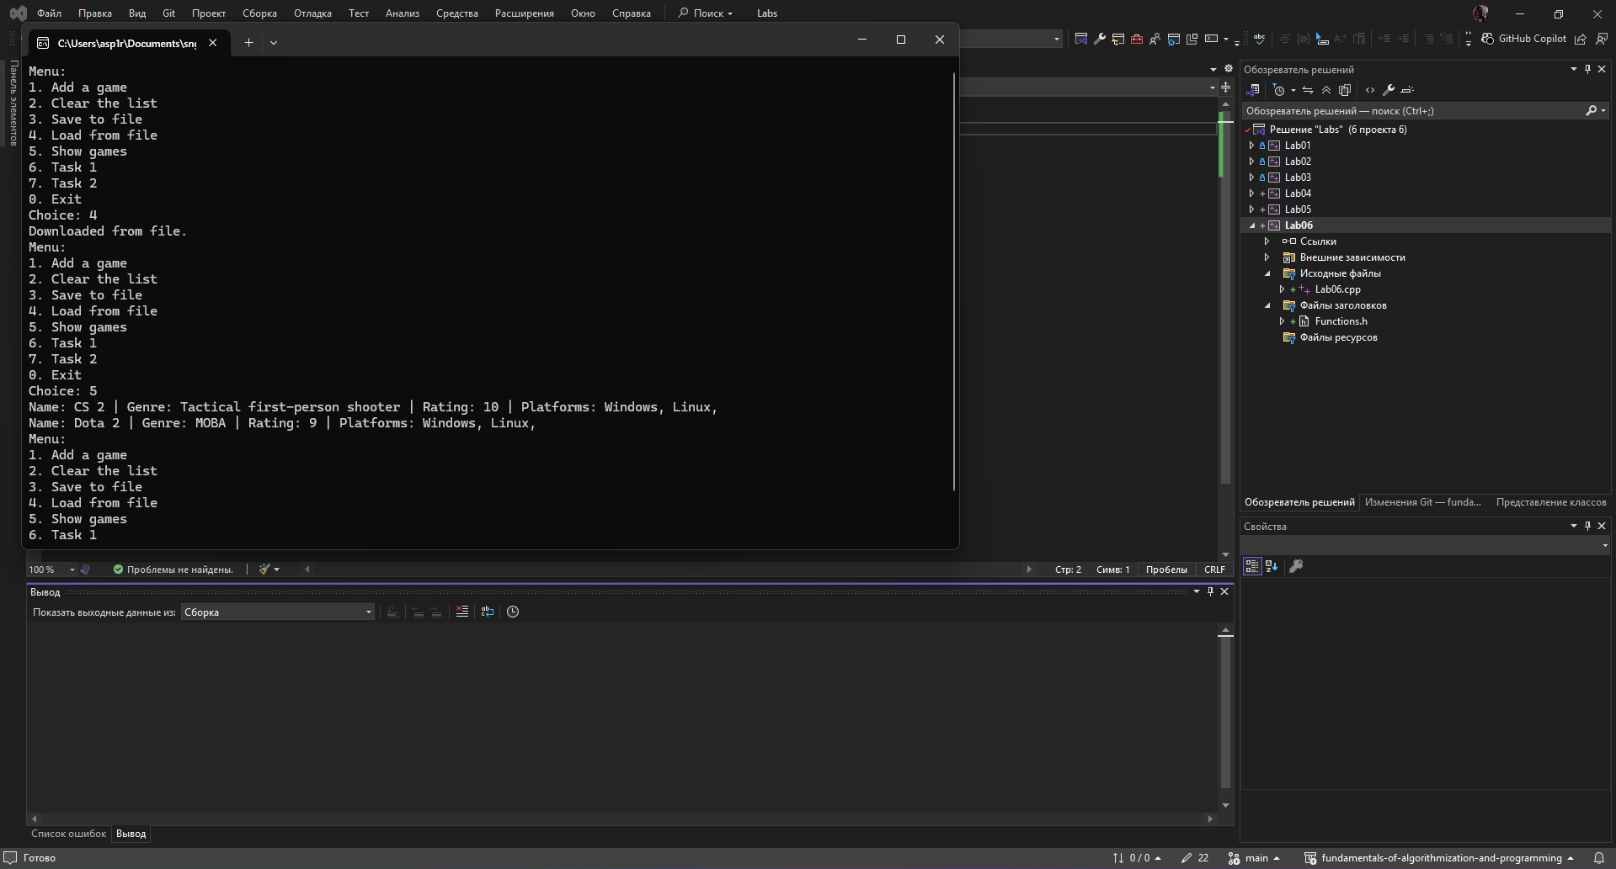

Рисунок 7 – Результат работы программы

Контрольные вопросы

- Составные типы данных. Виды и их назначение.
Составные (или пользовательские) типы данных — это типы, объединяющие несколько переменных под одним именем. Виды: структуры (struct), объединения (union), перечисления (enum), классы (class). Они нужны для логической группировки данных.

- Особенности объявления структур в С++.
Объявление включает ключевое слово struct, имя структуры и список её членов. В отличие от C, в C++ можно сразу создавать переменные структуры после объявления:
struct Game { std::string name; double rating; } g1, g2;

- Обращение (доступ) к членам структуры.
Через оператор точки:
g1.name = "Cyberpunk";
Если структура через указатель, используется ->:
Game* ptr = &g1;
ptr->rating = 9.0;

- Инициализация структур. Копирование объектов структурного типа.
Можно инициализировать списком:
Game g = {"Doom", "Shooter", 8.5, {"PC", "PS4"}};
Копирование осуществляется напрямую:
Game g2 = g1;

- Определение размера памяти, выделяемой под структуру.
Используется sizeof(Game) – учитываются все поля и возможные паддинги (выравнивание данных).

- Тип данных «объединение». Особенности использования объединений.
union – это структура, где все члены используют одну и ту же память. В один момент времени хранится только одно значение. Используется, когда нужно сэкономить память:

- Вложенные структуры. Массивы структур.
Структура может содержать другие структуры:
struct Platform { std::string name; };
struct Game { std::string title; Platform p; };
Массив структур:
Game games[10];

- Понятия «файл» и «файловая система».
Файл — именованная область хранения на диске. Файловая система — способ организации, хранения и доступа к данным (NTFS, FAT32 и др.).

- Классификация файлов. Текстовые и бинарные типы файлов.
Текстовые: хранят данные в читаемом формате (ASCII, UTF-8).
Бинарные: хранят данные в сыром виде (байты), более компактны и быстрее обрабатываются.

- Понятие «файловый указатель».
Это позиция текущего чтения/записи в файле. В C++ используется через seekg, seekp, tellg, tellp.

- Особенности доступа к файлам в С++. Режимы открытия файлов.
Через std::ifstream, std::ofstream, std::fstream с флагами:
- ios::in, ios::out, ios::binary, ios::app, ios::trunc, и др.

- Основные операции по работе над файлами в С++.
open, close, read, write, getline, >>, <<.

- Возможности языка С++ по организации ввода и вывода данных с использованием файлов.
C++ позволяет считывать/записывать строки, символы, структуры, блоки данных и даже сериализовать объекты.

- Способы доступа к данным в файле.
Последовательный (чтение от начала до конца)
Прямой (с переходом к нужной позиции через seek-функции)

- Доступ к структурам из нескольких файлов.
Объявление структур выносится в заголовочный файл (.h), подключаемый в .cpp:
// Game.h
struct Game { std::string name; };

// main.cpp
#include "Game.h"

Вывод

В ходе выполнения лабораторной работы была разработана программа на языке C++ для работы со структурой «Компьютерная игра», содержащей поля: название игры, жанр, рейтинг и список платформ. В программе реализовано:
- объявление структуры и динамического массива структур;
- текстовый пользовательский интерфейс с пунктами меню;
- функции добавления, удаления, отображения и сохранения данных в текстовый файл;
- чтение данных из файла с проверкой корректности;
- выполнение задач по заданию:
  - сортировка игр заданного жанра по убыванию рейтинга;
  - подсчет процентного соотношения жанров;
- добавлена проверка корректности пользовательского ввода и защита от ошибок (например, переполнение массива, пустой ввод, ошибки файлового доступа);
- реализована запись и чтение данных в бинарный файл с простым шифрованием (шифр Цезаря);
- предусмотрена обработка исключительных ситуаций (например, ошибки при вводе или работе с файлами).
Была отлажена работа программы на тестовых данных, выявлены и исправлены ошибки, включая проблему с выбором количества платформ. Программа успешно демонстрирует навыки структурного программирования, работы с файлами и обработки пользовательского ввода.

